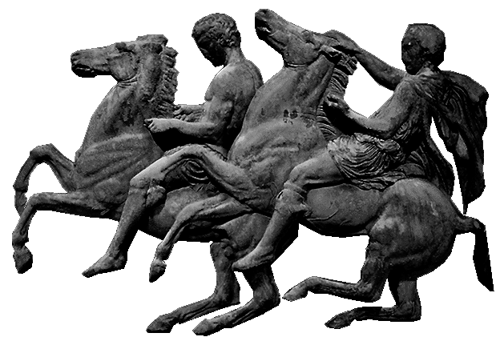
ΕΛΛΗΝΙΚΗ ΔΗΜΟΚΡΑΤΙΑ  ΝΟΜΟΣ ΑΤΤΙΚΗΣ  ΔΗΜΟΣ ΑΧΑΡΝΩΝ  Διεύθυνση Τοπικής Οικονομικής  Ανάπτυξης  Τμήμα Απασχόλησης και  Επιχειρηματικότητας  Φιλαδελφείας 87 & Μπόσδα  Τ.Κ. 13673, Αχαρνές  Συντάκτης: κ. Αλεξανδράκης Αλέξ.  Τηλ.: (+30) 213 2072385  Fax: (+30) 210 2415386  e-mail:pmarinis@acharnes.gr | Προς: | Αποδέκτες προς Ενέργεια:  1) Διεύθυνση Προγραμματισμού Οργάνωσης &  Πληροφορικής  Τμήμα Τεχνολογιών Πληροφορικής &  Επικοινωνιών ( ΤΠΕ )  Αποδέκτες προς Κοινοποίηση:  - κ. Δήμαρχο Αχαρνών  - κ Αραμπαντζή Ευάγγελο  Αντιδήμαρχο Τοπικής Οικ. Ανάπτυξης

ΘΕΜΑ: «Ανακοίνωση Γενικής Διεύθυνσης Αρχαιοτήτων και Πολιτιστικής Κληρονομιάς για πρόσληψη τετρακοσίων εξήντα εννέα (469) ατόμων με Σύμβαση Ορισμένου Χρόνου».

Το Τμήμα Απασχόλησης & Επιχειρηματικότητας του Δήμου Αχαρνών σας ενημερώνει ότι η Γενική Διεύθυνση Αρχαιοτήτων και Πολιτιστικής Κληρονομιάς του Υπουργείου Πολιτισμού και Αθλητισμού, που εδρεύει στην Αθήνα της Περιφερειακής Ενότητας Κεντρικού Τομέα Αθηνών με την ανακοίνωση ΣΟΧ 1/2021 (ΑΔΑ:6ΤΑ24653Π4-42Ω) πρόκειται να προσλάβει τετρακόσια εξήντα εννέα (469) άτομα ανά την επικράτεια, για χρονικό διάστημα έως πέντε (5) μηνών και όχι πέραν της 30^{ης} Απριλίου 2022, για την κάλυψη εποχικών ή παροδικών αναγκών του. Οι ειδικότητες που θα προσληφθούν είναι οι παρακάτω:
ΤΕ Λογιστικού
ΔΕ Φύλαξης-Πληροφόρησης Ημερησίων Φυλάκων Αρχαιοτήτων
ΔΕ Φύλαξης-Πληροφόρησης Νυχτοφυλάκων Αρχαιοτήτων
ΥΕ Βοηθητικού Προσωπικού Καθαριότητας
Οι υποψήφιοι/ες των όλων των ειδικοτήτων πρέπει να είναι ηλικίας από 18 έως 65 ετών.
Οι ενδιαφερόμενοι καλούνται να συμπληρώσουν και να υποβάλουν αίτηση-υπεύθυνη
δήλωση ηλεκτρονικά στη διεύθυνση: https://sox.culture.gov.gr . Για την είσοδο στην
εφαρμογή συμπληρώνουν τους προσωπικούς κωδικούς taxisnet. Εν συνεχεία επιλέγουν:
«Διαγωνισμοί» → «Κάντε Αίτηση» προκειμένου να συμπληρώσουν τα πεδία της αίτησης,
όπως αυτά προβλέπονται στο, κατά περίπτωση, ΕΝΤΥΠΟ ΑΣΕΠ ΣΟΧ 1ΠΕ/ΤΕήΕΝΤΥΠΟ
ΑΣΕΠΣΟΧ2ΔΕ/ΥΕ. Κατόπιν οι υποψήφιοι υποβάλουν την αίτηση ηλεκτρονικά μαζί με τα
απαραίτητα δικαιολογητικά.

Για πληροφορίες σχετικά με την Ανακοίνωση και τη συμμετοχή σε αυτή οι υποψήφιοι μπορούν να απευθύνονται στα τηλέφωνα (2108252054, 2108226690,2108847158,2103808058,2103808059), εργάσιμες ημέρες και ώρες(09:00’-14:00’) ή μέσω e-mail στο sox@culture.gr.
Η προθεσμία υποβολής των αιτήσεων δεν μπορεί να είναι μικρότερη των δέκα (10)
ημερών (υπολογιζομένων ημερολογιακά) και αρχίζει από την επόμενη ημέρα της
τελευταίας δημοσίευσης της παρούσας σε τοπικές εφημερίδες ή της ανάρτησής της στο
κατάστημα της Υπηρεσίας μας, στα παραρτήματα αυτής (αρχαιολογικοί χώροι και
μουσεία) όπου προκηρύσσονται οι θέσεις, στο διαδικτυακό τόπο του Υπουργείου
Πολιτισμού και Αθλητισμού (www.culture.gr).

Ο ΠΡΟΙΣΤΑΜΕΝΟΣ ΔΙΕΥΘΥΝΣΗΣ

ΚΑΛΟΜΟΙΡΗΣ ΔΗΜΗΤΡΙΟΣ

